第1章 MATLAB概述

1.1 MATLAB简介
在科学研究和工程计算领域常常会遇到一些计算问题，人们大多是利用计算器或直接手工推导进行运算。但对于复杂的数值计算、符号运算、图形处理和建模仿真等问题，简单的计算器和手工推导就无法胜任了，这时就需要借助计算机编程来完成相应任务。
现有的计算机编程语言的种类很多，它们各有所长，适用于不同领域和情况。在科学计算和工程应用领域用得比较多的是C++、FORTRAN等高级编程语言，而要直接用这些程序设计语言进行编程运算，一般而言是比较繁琐的，既需要对有关算法有深刻的了解，还需要熟练掌握所用语言的语法及编程技巧。对大多数科学工作者而言，同时具备这两方面的技能有一定的困难，只有经过长期专门训练、具备较强编程能力的人员才能胜任。
那么有没有像计算器一样方便的软件工具呢？答案是肯定的，MATLAB就是一种功能非常强大的科学计算软件，使用它进行数学计算就像使用计算器一样简单，只需稍加学习，就可利用其完备的功能，简单快捷地解决各个方面的计算问题。

一、MATLAB的历史
MATLAB是当今国际上科技领域(尤其是自动控制领域)内最具影响力、最有活力的软件。它起源于矩阵运算，并已经发展成一种高度集成的计算机语言。它提供了强大的科学运算、灵活的程序设计流程、高质量的图形可视化与界面设计、便捷的与其他程序和语言接口的功能，被广泛应用于数值分析、数值和符号计算、工程与科学绘图、控制系统的设计与仿真、数字图像处理、数字信号处理、通信系统设计与仿真、财务与金融工程等领域。
20世纪70年代中后期，时任美国墨西哥大学计算机系系主任的Cleve Moler博士为了让学生方便地调用EISPACK和LINPACK(用来求解特征值和解线性方程的两个FORTRAN子程序库)，设计了接口程序，取名MATLAB(MATrix LABoratory)，即Matrix 和Laboratory的组合。早期的MATLAB是用FORTRAN编写的，只提供了几十个内部函数，只能进行矩阵运算，绘图也只有用星号描点等简单形式。但即使功能如此简单，当作为免费软件推出以后，还是吸引了大批的使用者。
1984年，Cleve Moler等人组建MathWorks公司并推出了第一个商业化的DOS版本。系统本身也用C语言重新改写。其后又增添了图形图像处理、多媒体、符号运算和与其他软件的接口功能，使得MATLAB的功能越来越强大。1992年MathWorks公司推出了具有划时代意义的MATLAB 4.0版本，1994年的4.2版本扩充了4.0版本的功能，尤其在图形界面设计方面提供了新的方法。1997年推出的5.0版允许了更多的数据结构，如多维矩阵、对象与类等，使其成为一种更方便编程的语言。2000年10月底推出了其全新的MATLAB 6.0版，在核心数值算法、界面设计、外部接口、应用桌面等诸多方面有了极大的改进。目前最新版本MATLAB 7.0是在2004年9月正式推出的，与前一个版本相比，它新增加了12个新产品模块，升级了28个产品模块，同时对MATLAB编程环境、代码效率、数据可视化、数学计算、文件I/O等方面进行了升级。
现在的MATLAB支持各种操作系统，可以运行在十几个操作平台上。MATLAB再也不是一个简单的矩阵实验室了，它已经演变成为一种具有广泛应用前景的、全新的计算机高级编程语言，而且根据科研需求，它的功能还在不断增强。

二、MATLAB的应用
MATLAB的典型应用包括：
● 数学计算；
● 科学算法开发；
● 数据采集及信号处理；
● 建模及原型仿真；
● 数据分析和数据可视化；
● 科学与工程绘图；
● 应用程序开发(包括建立图形化用户界面)。
MATLAB是一种交互式的矢量语言系统，其基本数据单元是不需要指定维数的矩阵。这使得用MATLAB可以解决许多科学与工程计算问题，特别是那些涉及矩阵及矢量公式的问题。用MATLAB编程求解问题，比用标量非交互式语言(如C或FORTRAN语言)编程求解同样问题所花的时间少得多。MATLAB最初是用FORTRAN语言编写的，通过它可以方便地调用EISPACK和LINPACK所设计开发的矩阵软件中的各种过程。现在，经过高度优化后的MATLAB引擎已经包含了LAPACK和BLAS库。
MATLAB已经发展了很多年，已有许多用户使用它。在大学里，MATLAB已经成为用于介绍性和更高级的数学、工程和科学课程中的标准的教学工具。在工业领域，MATLAB已经成为用于高效率研究、开发和分析的首选工具。在同类软件中，MATLAB首屈一指，已经成为科学工程计算(矩阵计算)领域中事实上的软件标准。

三、MATLAB的组成
MATLAB系统主要包括五大基本组成部分：
● 开发环境：这是帮助用户使用MATLAB函数和文件的一套工具。许多这样的工具都有图形化的用户界面，包括MATLAB桌面环境和命令窗口、命令历史记录、编辑/调试器、帮助文件浏览器、工作空间、文件及搜索路径。
● MATLAB数学函数库：这是一个巨大而广泛的计算算法的集合库，从基本的函数(如求和、正弦、余弦和复数运算等)到更加复杂、成熟的函数(如求逆矩阵、求矩阵的特征值、贝塞尔函数和快速傅立叶变换等)。
● MATLAB 语言：这是一种高级矩阵语言，包括流程控制语句、函数、数据结构、输入/输出和面向对象的编程特性。它既允许小型编程，能快速编出可能比较难看的、用后即弃的小程序，又允许大型编程，能编制出大型的、复杂的应用程序。
● 绘图功能：MATALB具有将矢量和矩阵显示成图形的广泛工具，当然也可以对这些图形进行标注和打印。包括可用于二维和三维数据可视化绘图、图像处理、动画和图形演示的高级函数，也包括可以允许用户完全定制图形外观、为用户的MATALB应用程序建立复杂的图形用户界面的底层函数。
● MATALB应用程序接口(API)：这是一个允许用户编写C和FORTRAN语言程序来与MATALB进行交互的接口库。
另外，MATALB系统中有一系列附加的、针对特定应用求解的工具，称为工具箱。对大多数MATALB的用户来说都非常重要的是，工具箱使用户可以学习和应用专业化的技术。工具箱是MATALB函数的综合性的集合，它们可以延伸MATALB环境来解决特定领域的问题。工具箱所涉及的领域包括：信号处理、控制系统、神经网络、模糊逻辑、小波分析、科学仿真等等。我们这里重点用的是关于信号处理的工具箱，它主要包括数字和模拟滤波器设计、应用及仿真，谱分析和估计，FFT，DCT等变换。

四、MATLAB的特点
MATALB具有以下特点：
1、编程效率高
MATALB是一种面向科学与工程计算的高性能语言、它将计算、可视化和编程高度集成于一个易用的环境中，其中的问题和解都以人们熟知的数学符号和公式的形式来表达，使用MATALB编程运算与人们进行科学计算的思路和表达方式完全一致，用MATALB也被称为一种“演算纸式的”科学工程计算语言。
2、用户使用方便
MATALB语言是一种解释执行的语言，或者称为直译式的语言，它灵活、方便、调试程序手段丰富，调试速度快，需要的学习时间少。人们用任何一种语言编写程序和调试程序一般都要经过几个步骤：编辑、编译、连接、执行及调试，各个步骤之间是顺序关系，编程的过程就是在他们之间作瀑布型的循环。MATALB语言与其他语言相比，较好地解决了上述问题，把编辑、编译、连接和执行融为一体。它能在同一界面中灵活操作，快速排除输入程序中的书写错误、语法错误以至语意错误，从而加快了用户编写、修改和调试程序的速度。可以说，在编程和调试过程中，它是一种比Visual Basic还要简单的语言。具体地说，MATALB在运行时，可直接在命令行输入MATALB命令语句，每输入一条语句，就立即对其进行处理，完成编译、连接和运行的全过程。另外，可将MATALB源程序编辑为M文件，由于MATALB系统本身的函数文件也是M文件，所以编辑后的源文件也是可以直接运行的，不需要进行编译和连接。在运行M文件时，如果有错，计算机屏幕上会给出详细的出错信息，用户经修改后再执行，直到正确为止。所以可以说，MATALB不仅是一种语言，从广义上讲也是一种该语言的开发系统，即语言调试系统。
3、扩展能力强
高版本的MATALB语言有丰富的工具箱库函数，在进行复杂的数学运算时可以直接调用，而且因为用户文件同MATALB的库函数在形式上一样，所以用户文件也可作为MATALB的库函数来调用。因而，用户可以根据自己的需要方便地建立和扩充新地库函数，以便提高MATALB地使用效率和扩展MATALB地功能。另外，为了充分利用FORTRAN、C等语言资源，在整个应用程序中可以包括进用户已编好的FORTRAN、C语言程序，还可以通过建立mex文件的形式进行混合编程，从而方便地调用相关地FORTRAN、C语言程序。换句话说，MATLAB和其他高级语言也具有良好的接口，可以方便地实现与其他语言的混合编程，从而能进一步拓宽MATALB的应用潜力。
4、语句简单，内涵丰富
MATALB语言中最基本、最重要的成份是函数，其一般形式为：[a,b,c,…]=func(d,e,f,…)，即一个函数通常由函数名func，输入变量d、e、f等，输出变量a、b、c等组成，同一函数名func，不同数目的输入变量(包括无输入变量)及不同数目的输出变量，都代表着不同的含义(类似于面向对象编程语言中的函数重载和多态性)。这不仅使MATALB的库函数功能更为丰富，而且大大减小了函数所需磁盘空间，使得MATALB编写的M文件简单、短小而高效。
5、高效、方便的矩阵和数组运算
MATALB语言像BASIC、FORTRAN和C语言一样规定了算术运算符、关系运算符、逻辑运算符、条件运算符及赋值运算符，而且这些运算符大部分可以毫无改变地照搬到矩阵或数组间的运算，有的(如算术运算符)只要在前面增加符号“.”就可用于矩阵或数组间的运算。另外，它不需要定义数组的维数，并给出了矩阵函数、特殊矩阵专用的库函数，使之在求解诸如信号处理、建模、系统识别、控制、优化等领域的问题时显得大为简捷、高效、方便，这是其他高级语言所不能比拟的。在此基础上，高版本的MATALB已逐步扩展到科学及工程计算的更多其他领域。
6、方便的绘图及图形界面功能
MATALB的绘图是十分方便的，它有一系列绘图命令函数，例如线性坐标、对数坐标、半对数坐标和极坐标绘图，均只需调用不同的绘图命令函数，而且要实现在图上标出图题、x轴标签、y轴标签、网络线绘制等功能也只需调用相应的命令函数，简单易行。同时，在调用绘图函数时，调整自变量的值即可绘出不同颜色的点、线或多重线。这种为科学研究着想的设计是通用的编程语言所无法比拟的。另外，目前的MATALB版本已经可以方便地设计出友好地图形用户界面，可以像Visual Basic等语言一样设计出漂亮地用户接口。
总之，MATALB语言的设计思想可以说代表了当前计算机高级语言的发展方向。在不断的熟悉和使用中，用户将会发现MATALB的巨大潜力。

1.2 MATLAB的应用开发环境

一、集成视窗环境
在计算机安装好MATLAB后，双击桌面上的MATLAB图标，或是点击开始或是点击开始程序MATLAB组中的相应MATLAB程序项，运行进入MATLAB，就可以进入集成视窗环境如下图所示，它是以后工作的基本环境，用户在这里键入指令，MATLAB也将计算的结果显示于此。
在当前默认设置情况下，集成视窗环境主要包括五个窗口，及主窗口、命令窗口、历史窗口、当前目录窗口和工作区管理窗口。下面分别加以介绍。
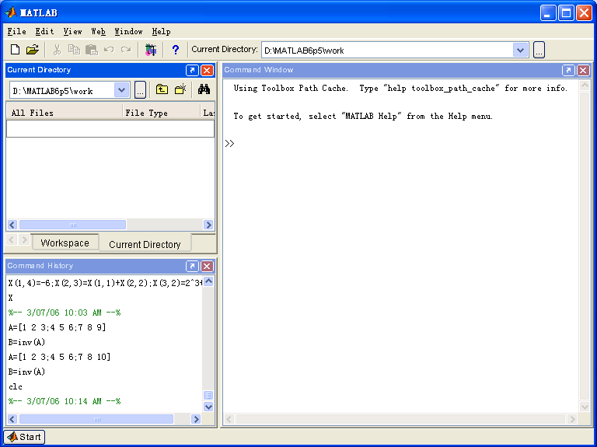

1、主窗口
主窗口不能进行任何计算，它只是用来完成一些环境参数的设置，同时它提供了一个框架载体，其它所有窗口都是包含在该窗口中的。
主窗口最上面显示“MATLAB”字样的一栏为标题栏，标题栏的右边依次为窗口最小化按钮、窗口缩放按钮和关闭窗口按钮。标题栏下面的主菜单包含File、Edit、Debug、Desktop、Window、Help等项。其主要功能如下：
● File(文件处理)菜单：本菜单主要用于新建、打开、保存、关闭一个文件。同时还提供打印和退出系统等功能。
● Edit(编辑)菜单：本菜单主要用于对程序源代码和窗体进行编辑整理等。
● Window(窗口)菜单：单击该选项，可以查看当前系统打开的所有窗口，并实现不同窗口之间的转换。
● Help(帮助)菜单：实现MATLAB的帮助功能。
菜单栏下面的工具栏显示了几个工具按钮。工具栏有一个加速按钮板，它提供了一些最常用的菜单命令的快捷方式，当把鼠标移动到某个加速按钮上时，稍等片刻就会在鼠标的下方出现该按钮的功能提示。熟练使用工具按钮可使工作更快捷、更方便。

2、命令(Command Window)窗口
一般来说，MATLAB的所有函数和命令都可以在命令窗口中输入和执行。命令窗口是与MATLAB编辑器相连接的主窗口，在MATLAB启动之后，将显示符号“>>”，这就代表系统已处于准备接受命令的状态（“>>”就是命令提示符），用户就可以直接在提示符后面输入所编写的命令或源程序。按下“enter”键后，系统会解释并执行所输入的命令，最后运行并给出计算结果。
例如，在命令窗口中输入一个3×3的矩阵：
>> A=[1 2 3;4 5 6;7 8 10]
然后按下回车键，MATLAB就会返回如下结果：
A =
1 2 3
4 5 6
7 8 10
要求对此矩阵求逆，只需输入：
>> B=inv(A)
然后按下回车键，MATLAB就会返回相应的结果：
B =
-0.6667 -1.3333 1.0000
-0.6667 3.6667 -2.0000
1.0000 -2.0000 1.0000
在MATLAB里，有很多的控制键和方向键可用于编辑修改已输入的命令。例如Ctrl+C可以用来中止正在执行中的MATLAB的工作，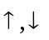两个箭头键可以将所用过的指令调回来重复使用。其它的键如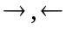，Home，End，Delete，Insert等，其功能非常简单，一用即知。
如果输入的命令语句超过一行，或者希望分行输入，则可以在行尾加上三个句点(…)来表示续行。如：
>> s=1+2+...
3-5
s =
1
可见，使用续行符之后，系统会自动将前一行保留而不加以计算，并与下一行衔接，等待完整输入后再计算整个输入的结果。

3、历史(Command History)窗口
显示用户近期输入过的指令，并标明使用时间，以便用户查询。如果双击某一行命令，会在命令窗口中执行该命令。

4、当前目录(Current Directory)窗口
在该窗口中可以显示或改变当前目录，还可以显示当前目录下的文件，包括文件名、文件类型、最后修改时间，以及该文件的说明信息等。

5、工作区(Workspace)窗口
在该窗口中显示所有当前保存在内存中的MATLAB变量的变量名、值、类型等信息。

二、M文件简介
MATLAB的源程序都是以后缀为m的文件来存放的，这种.m(或者称为M文件)文件其实就是一个纯文本文件，它采用的是MATLAB所特有的一套语言及其语法规则。在实验课中，我们主要应用MATLAB进行信号与系统实验，实际上就是通过编辑和运行这种.m文件来完成一些跟信号与系统相关的分析和处理任务。
M文件有两种写法，一种称为脚本(Script)，就像批处理文件一样，包含了一连串的MATLAB命令，执行时依序执行；另一种称为函数(Function)，与在命令行中输入的命令(如plot命令)一样，函数能接受输入的参数，然后执行并输出结果。

三、设置当前工作目录
在编辑和运行.m文件之前，还有一个很重要的工作要做，就是设置MATLAB的当前工作目录。MATLAB有一个专门用以寻找.m文件的路径搜索器。.m文件是以目录或文件夹的方式分布于硬盘的文件系统中的，有一部分.m文件的目录是MATLAB所安装目录的子目录。具体做法是：
新建一个目录作为自己的工作目录，用来存放自己编的.m源程序文件。
MATLAB中有一个当前目录的设置，用以缺省地存放当前操作中的.m文件等(也就是说，当用户保存一个.m文件时，直接出现的文件保存对话框就是让用户保存在这个当前工作目录中，当然用户也可以保存到其它的目录中去)。在Windows版本的MATLAB系统中，最初默认的当前工作目录是MATLAB安装目录下的work子目录。对于本实验中的MATLAB 6.5版本，直接点命令窗口的上排工具栏最右边Current Directory文本框边上的“…”按钮，将刚才新建的自己的工作目录设为当前工作目录。

四、M文件的编辑与运行

1、M文件的建立及保存
新建.m文件的方法是：在命令窗口中点击File菜单中的NewM-file，或是直接点击上面一排工具栏中最左边的那个 “New M-file”按钮 ，或者是直接在命令窗口中输入edit命令，就可以打开空白的MATLAB编辑/调试器窗口，开始编写并最后保存.m文件了。
注意：保存.m文件所用的文件名不能以数字开头，其中不能包括中文字，也不能包含“.”、“＋”、“－”、“^”和空格等特殊字符（但可以包含下划线“_”），也不能与当前工作空间（Workspace）中的参数、变量、元素同名，而且也不能与MATLAB系统固有内部函数同名，否则运行时会报错，或者得不到所希望的结果。

2、M文件的编辑和查看
假设要进行编辑的.m文件名为AAA.m。在MATLAB命令窗口中输入命令：
>>edit AAA 或edit AAA.m
>>open AAA 或open AAA.m
即可打开MATLAB编辑器，并打开这个名为AAA.m的文件开始编辑。如果在当前搜索路径中并不能找到名为AAA.m的文件则MATLAB会提示你是否创建为此文件名的新的.m文件，然后打开MATLAB编辑器供用户编辑文件，并且最后在保存时自动缺省地保存文件名为AAA.m。
也可以在命令窗口中点击File菜单中的Open…，或是直接点击上排工具栏左起第二个“ Open file” 按钮找到并在MATLAB编辑器中打开一个.m文件进行编辑。
MATLAB编辑器提供彩色高亮显示的功能，所输入的文字会自动根据文字特性而以不同的颜色显示。最主要的文字特性在缺省设置时有下面几种：
● 说明及注释——以绿色显示；
● 关键字——以蓝色显示；
● 未完成的字符串——以红色显示；
● 已完成的字符串——以棕色显示；
● 其他文字——以黑色显示。

3、M文件的运行
仍然假设要运行的.m文件名为AAA.m。有几种运行它的方法：
(1) 在命令窗口中直接输入.m文件名(如AAA)，然后回车即可运行。注意：不要带上后面的.m后缀。
(2) 在命令窗口中输入run加上空格再加上.m文件名，然后回车即可运行。注意：不要带上后缀.m。
(3) 当用前面介绍的方法再MATLAB编辑/调试器中打开了AAA.m这个文件之后，直接按MATLAB编辑/调试器的上排工具栏中的Run按钮 ，或者是点击菜单Debug下的Run项，或者是直接按快捷键F5，即可运行。
在这里要注意的是：如果直接在资源管理器里面通过双击.m文件而在MATLAB编辑/调试器中打开该.m文件，那么这时MATLAB编辑/调试器的Tools或Debug菜单中的Run项将处于灰色禁用状态。也就是说，这样将无法正常运行这个,m文件，而只能用前面介绍的方法打开.m文件以后才能正常运行它。还有，当新建了一个.m文件尚未保存时，这个菜单中的Run项也是处于灰色禁用状态的，只有当保存之后，这个Run项才可以点击，才能运行.m文件。

五、MATLAB帮助功能
MATLAB提供了内容丰富的帮助文档，有以下几种方法可获得帮助：帮助命令、lookfor命令、帮助窗口、帮助桌面、联机演示系统、在线帮助或直接通过互联网链接到MathWorks公司。当然，也可以通过访问Internet上数目众多的专业或业余网站来获得许多有意义的帮助，它们也提供了许多有价值的MATLAB资源。下面我们主要介绍两种帮助的使用方法。

1、帮助命令
帮助命令是查询函数相关信息的最基本方式，信息会直接显示在命令窗口中，如果知道要查找的主题(topic)，可直接键入help <help>。所以即使用户手头没有MATLAB的使用手册，也可以使用help指令查询不熟悉的指令或者主题的用法，例如，键入命令：
>> help cos
会显示关于cos函数的解释如下：
COS Cosine.
COS(X) is the cosine of the elements of X.

Overloaded methods
help sym/cos.m

2、lookfor命令
它可以根据用户键入的关键字(这个关键字并不一定是MATLAB的指令)，列出所有相关的主题。与help比起来，lookfor所能覆盖范围更宽，可查找到包含在某个主题中的所有词组或短语。
例如，要查找关键字cos的所有相关信息，可以使用lookfor命令：
>> lookfor cos
返回的搜索结果将是一个很长的列表：
ACOS Inverse cosine.
ACOSH Inverse hyperbolic cosine.
ACSC Inverse cosecant.
ACSCH Inverse hyperbolic cosecant.
COS Cosine.
COSH Hyperbolic cosine.
CSC Cosecant.
CSCH Hyperbolic cosecant.
…

1.3 MATLAB的基本指令

一、算术运算
算术运算是最基本的运算形式，它的实现非常简单。MATLAB提供了以下几种类型的算术运算。
基本运算符
 | 数学表达式 | 符号 | MATLAB表达式
加 | a+b | + | a+b
减 | a-b | - | a-b
乘 | a×b | * | a*b
除 | a÷b | /或\ | a/b或a\b
幂 | a^{b} | ^ | a^b

二、基本数据类型
MATLAB所涉及的数据类型主要包括数值、逻辑、字符串、元胞、结构、类等，下面介绍其中常用的两种。

1、数值类型
数值类型是MATLAB中最重要的数据类型，采用习惯的十进制表示，可以带小数点或负号，系统默认的类型是双精度型(double)。

2、字符串类型
MATLAB提供了用来存储和处理字符串的字符串数组，字符串的每个字符(包括空格)都是字符数组的一个元素，其构建方式是通过包含在一对单引号中的字符集合来实现的。如：
>> s='hello,MATLAB'
s =
hello,MATLAB

3、变量和表达式
(1) 变量
在代数中，人们采用拉丁字母、希腊字母及其他符号来表示未知数或可能会变化的数字。在计算机中也有相应的表示，称之为变量，它是指在程序执行过程中存储数值可以变化的量。变量在计算机内存中占据一定的存储单元，在该单元中存放变量的值。
每个变量都有一个名字，称为变量名。MATLAB对变量的命名方式有如下规定：
● 变量名由字母、数字和下划线组成，字母间不能有空格，而且第一个字符必须为字母。例如，x和m_ab2都是合法变量名，而2a和y a1就不是，另外汉字不能出现在变量名中；
● 变量名中的英文字母大小写是有区别的(称之为大小写敏感)，例如，XY、xy、Xy、xY就是四个不同的变量名；
● 变量名的最大长度是有规定的，最多可包含31个字符（英文、数字和下连字符），超过部分的字符将被忽略。
和其它语言不同，除了用户自己定义的变量以外，系统还预先提供了一些有系统定义的特殊变量和常数，如下表所示。
MATLAB系统的特殊变量和常数
特殊变量 | 含义
ans | 如果用户未定义变量名，系统用于计算结果存储的默认变量名
pi | 圆周率π(=3.1415926…)
Inf或inf | 无穷大值，如1/0
eps | 浮点运算的相对精度，如2^(-52)
realmax | 最大的正浮点数，如2^(1024)-1
realmin | 最小的正浮点数，如2^(-1022)
i或j | 虚数单元，i=j=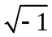
NaN或nan | 不定量，如0/0或inf/inf
nargin | 函数输入参数个数
nargout | 函数输出参数个数
lasterr | 存放最新的错误信息
lastwarn | 存放最新的警告信息
值得注意的是，用户在命名自己的变量时，不要采用这些名字，以免造成逻辑错误。
(2) 表达式
表达式是由运算符、函数调用、变量名以及特殊字符组成的类似于数学表达式的式子。
MATLAB书写表达式的规则与“手写算式”几乎完全相同，具体是：
● 表达式由变量名、运算符和函数名组成；
● 表达式将按与常规相同的优先级自左至右执行运算；
● 优先级的规定是：在运算中，求值次序和一般的数学求值次序相同：表达式是从左向右执行的，幂次方的优先级最高，乘除次之，最后是加减，如果有括号，则括号优先级最高。
● 书写表达式时，赋值符“＝”和运算符两侧允许有空格，以增加可读性。

4、指令行中的标点符号
名称 | 标点 | 作用
空格 |  | 用作输入量与输入量之间的分隔符；  数组元素分隔符
逗号 | , | 用作要显示结果的指令与其后指令之间的分隔；  用作输入量与输入量之间的分隔符；  用作数组元素分隔符号
黑点 | . | 用作数值表示中的小数点
分号 | ; | 用作不显示计算结果指令的“结尾”标志；  用作不显示计算结果指令与其后指令的分隔；  用作数组的行间分隔符
冒号 | : | 用以生成一维数值数组；  用作单下标缓引时，表示全部元素构成的上列  用作多下标缓引时，表示那维上的全部
注释号 | % | 由它“起首”后的所有物理行部分被看作非执行的注释
单引号对 | ‘’ | 字符串记述符
圆括号 | () | 在数组缓引时用；  函数指令输入宗量列表时用
方括号 | [] | 输入数组时用；  函数指令输出宗量列表时用
下连符 | _ | 用作一个变量、函数或文件名中的连字符
续行号 | … | 把其下的物理行看作该行的“逻辑”继续，以构成一个“较长”的完整指令

三、数学函数
在数值运算中，常常要用到一些数学函数，例如：求三角函数、指数函数、复数函数、数论函数等。MATLAB提供了大量的初等数学函数，包括abs、sqrt、exp和sin等，可以满足各种运算需要。这些函数的使用方法非常简单，但其功能很强大，例如当对负数进行平方根运算，系统会自动生成复数结果。
使用命令：
help elfun
即可列出所有的初等数学函数名。
三角函数和双曲函数
函数 | 含义 | 函数 | 含义
sin | 正弦 | sinh | 双曲正弦
asin | 反正弦 | asinh | 反双曲正弦
cos | 余弦 | cosh | 双曲余弦
acos | 反余弦 | acosh | 反双曲余弦
tan | 正切 | tanh | 双曲正切
atan | 反正切 | atanh | 反双曲正切
cot | 余切 | coth | 双曲余切
acot | 反余切 | acoth | 反双曲余切
sec | 正割 | sech | 双曲正割
asec | 反正割 | asech | 反双曲正割
csc | 余割 | csch | 双曲余割
acsc | 反余割 | acsch | 反双曲余割
指数函数
函数 | 含义 | 函数 | 含义
exp | 指数运算 | log2 | 以2为底的对数
log | 自然对数 | sqrt | 平方根
log10 | 常用对数 | pow2 | 2的幂
复数函数
函数 | 含义 | 函数 | 含义
abs | 求模、或绝对值 | conj | 复数共轭
imag | 取出复数的虚部 | angle | 相角(弧度)
real | 取出复数的实部 | complex | 由实部和虚部构造复数
圆整函数和求余函数
函数 | 含义 | 函数 | 含义
ceil | 按正无穷大的方向对数取整 | mod | 求余数
fix | 按零近的方向对数取整 | lcm | 整数x和y的最小公倍数
floor | 按负无穷大的方向对数取整 | gcd | 整数x和y的最大公约数
round | 四舍五入 | isprime | 判断是否为质数
使用函数需注意以下几点：
● 函数一定是出现在等式的右边，写在左边将出现语法错误；
● 每个函数对其自变量的个数和格式都有一定的要求，如使用三角函数时要注意函数自变量角度的单位是“弧度”还是“度”。例如，对于正弦的求解问题，系统提供了两个函数sin和sind，它们的自变量分别是弧度和度两种角度单位，所以要想求90°的正弦值，就要使用函数sind(90)而不是sin(90)，因为函数sin(90)表示的不是sin90°，而是sin5156.6°。
● 函数允许欠套。

四、应用MATLAB绘图

1、plot函数
plot函数是最基本的绘图命令来函数。在二维绘图中，输入plot(a,b)这个命令函数，就会画出一个以向量a表示数据点的x轴坐标值、以向量b表示数据点的y轴坐标值的点点相连的连续的曲线图形。例如：
>> x=0:pi/30:3*pi;
>> plot(x,sin(x))

2、stem函数
stem函数与plot函数在用法和功能上几乎完全相同，只不过通常用stem函数来绘制离散信号的图形，即绘制出来的图形是点点分立的；而用plot函数来绘制连续信号的图形，即绘制出来的图形是点点相连的、点点连续的。例如：
>> x=0:pi/30:3*pi;
>> stem(x,sin(x))
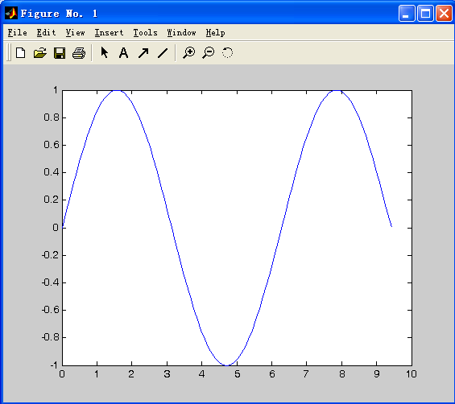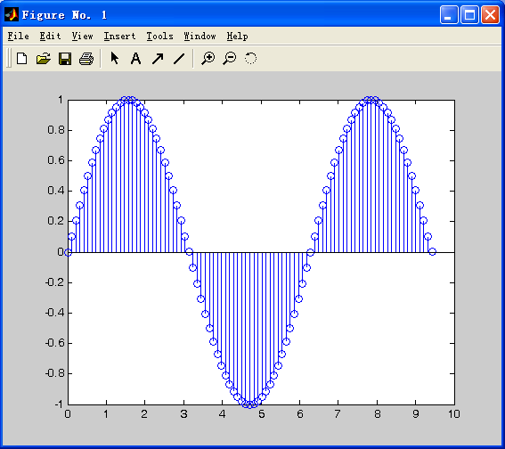

3、figure函数
用figure函数可以选择要进行图形绘制的绘图窗口。如果我们画了多张图，它们分别位于多个绘图窗口中，一般来说，这时屏幕上只能看到最新打开的那张图的绘图窗口。如果这时我们要打开的第n张图的绘图窗口，让它可见并位于其它所有绘图窗口的最上方，就可以通过输入figure(n)命令函数来实现。例如：
>> x=0:pi/30:4*pi;
>> figure(1)；
>> plot(x,sin(x));
>> figure(2);
>> plot(x,cos(x))；
就可以在两个绘图窗口中分别画出正弦信号和余弦信号的波形，如下图所示。然后也可以用figure(1)和figure(2)这两个命令来切换显示这两个绘图窗口。
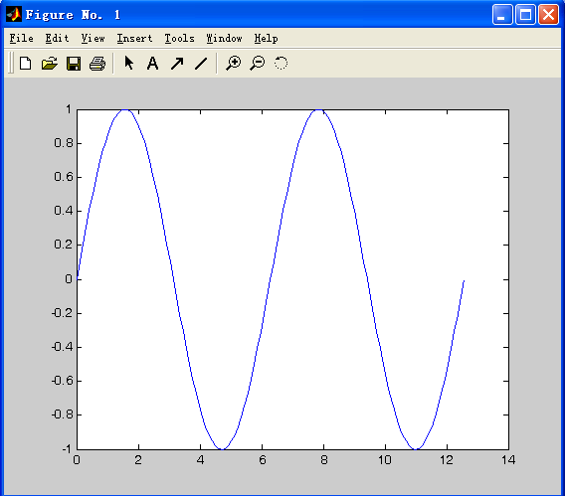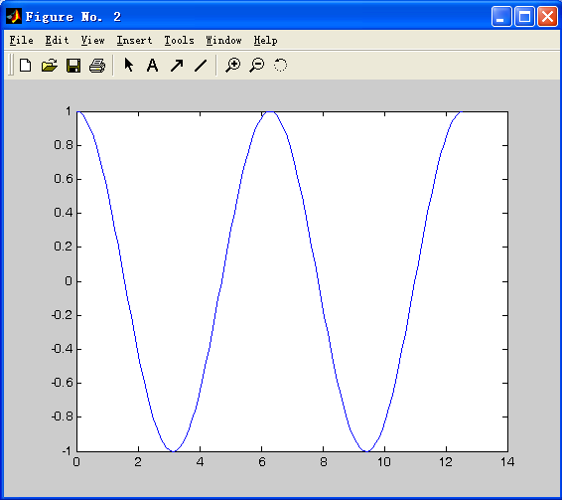

4、subplot函数
上面介绍的figure函数用于打开显示图形的绘图窗口，而这里要介绍的subplot函数是用于在一个绘图窗口中显示多个图形的，这样就可以不必通过切换绘图窗口而方便地对比两个图形了。Subplot命令函数就是在图形显示时分割窗口的命令，当希望能同时看到数个图形来做检验或是用于其它用途时，就需要依靠subplot命令来实现。例如：
>> x=0:pi/30:4*pi;
>> subplot(2,2,1);
>> plot(x,sin(x));
>> subplot(2,2,2);
>> plot(x,cos(x));
>> subplot(2,2,3);
>> plot(x,x);
>> subplot(2,2,4);
>> plot(x,-x);
就可以在一个绘图窗口中得到如下图所示的四个图形。
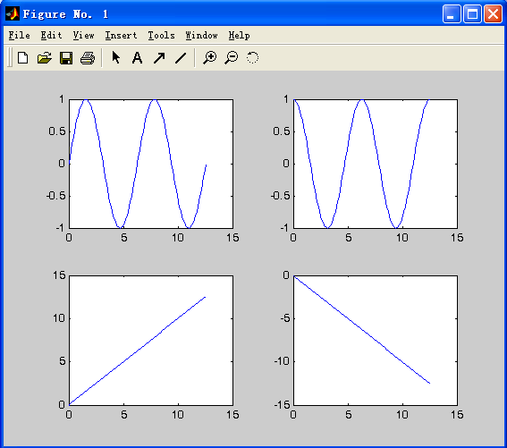

5、指定线条颜色、样式和数据点标记符号
我们可以通过在plot和stem函数中多加一个样式参数来控制曲线图形的线型、线宽、标记符号大小和颜色等属性。这些样式参数的含义见下表。
plot和stem等作图函数的附加样式参数的含义
参数 | 含义 | 参数 | 含义 | 参数 | 含义
b | 蓝色 | . | 点标记符 | - | 实线
g | 绿色 | o | 圆标记符 | : | 点线
r | 红色 | x | 叉标记符 | -. | 点划线
c | 青/蓝绿色 | + | 加号标记符 | -- | （短划）虚线
m | 紫红/洋红色 | * | 星号标记符
y | 黄色 | s | 正方形标记符
k | 黑色 | d | 菱形标记符
w | 白色 | v | 向下三角形标记符
 |  | ^ | 向上三角形标记符
 |  | < | 向左三角形标记符
 |  | > | 向右三角形标记符
 |  | p | 五角星形标记符
 |  | h | 六角星形标记符

6、标题与轴标签
当图形比较多时，就会很自然地想到在图形上添加一些记号来加以区分和标识，这可以通过使用title命令函数来实现，它可以在所绘制的图形上方添加一行标题。每个图形对象可以有一个标题。
另外，也可以使用xlabel和ylabel命令函数来为绘图窗口中的x轴和y轴加上轴标签。

7、text函数和gtext函数
除了可以在坐标轴上作标识之外，MATLAB也可以在图中的任意特定位置上作文字标识。这可以利用text函数来实现，其用法是：
text(x坐标值，y坐标值，‘要加的文字标识’)
注意：text函数的默认文字标识方式是从插入点的右边开始向右写文字。
另外，也可以使用gtext函数来为所绘制图形加上文字标识，其用法是：
gtext(‘要加的文字标识’)
可见，gtext函数的用法比text函数更为简单，其中的参数没有指定x坐标值和y坐标值。在使用时，它是由用户通过鼠标的移动来定位要添加文字标识的图中位置的。

8、hold函数
hold命令函数可以用来指定在原来已有的图形上加画其它线条或文字，而不会擦除或抹掉原有的图形。hold on是打开这一不擦除原有图形的加画功能，保持原图仍在；hold off是取消这一加画功能；而单独的hold命令是在on和off这两种状态间进行切换。

9、grid函数
grid函数用于为所绘制图形添加上虚线的坐标网格，以便于更容易地确定图中各点的坐标位置。grid函数跟hold函数类似，也有grid on(打开坐标网格)、grid off(关闭坐标网格)以及单独使用grid命令三种方式之分。

10、轴范围的设定
MATLAB总是把绘图窗口中的x轴和y轴的取值范围定得比所绘制图形的x方向和y方向的最大值还要大一些。事实上，在缺省情况下，MATLAB总是在保证所有给出的数据点都能被显示出来的前提下自动确定坐标轴的取值范围。如果你希望能够人为地确定所显示的图形中的坐标轴的取值范围，以便于观察，就可以利用axis函数来实现。Axis函数的一般调用格式为：
axis([x_{min},x_{max},y_{min},y_{max}])
另外，使用axis on和axis off，可以指定所绘制图形中的坐标轴的显示与否。

